6 KĨ NĂNG GIAO TIẾP TRONG CUỘC SỐNG

MẸ NÊN DẠY TRẺ CÀNG SỚM CÀNG TỐT

Nhìn thẳng vào mắt người đối diện để trò chuyện là kĩ năng giao tiếp trong cuộc sống cơ bản nhất bé phải biết.
Kỹ năng giao tiếp trong cuộc sống là yếu tố giúp trẻ giải quyết mọi việc nhanh gọn và thành công hơn. Mỗi bậc cha mẹ nên dạy trẻ cách giao tiếp thông minh, tế nhị "sớm lúc nào hay lúc đấy" và tiếp tục chỉ bảo, trau dồi các kĩ năng cùng bé tới khi trưởng thành. Việc mẹ dành thời gian nói chuyện với bé mỗi ngày không chỉ "củng cố" tình cảm mẹ con mà còn giúp bé rèn luyện kĩ năng "nói chuyện lịch thiệp".
Trong khi nói chuyện với bé, các mẹ nhớ lắng nghe và nói từ từ, chậm rãi, thể hiện tình yêu nhưng cũng đừng quên nghiêm túc, lịch sự và trẻ sẽ học được những điều này một cách tự nhiên qua mẹ yêu của mình.
Bên cạnh đó, 6 điều về kĩ năng giao tiếp trong cuộc sống được tác giả Peggy Post viết trong cuốn sách "Emily Post's Etiquette" là những gì bố mẹ nên dạy để giúp các bé hoàn thiện bản thân.
Đầu tiên: Nhìn vào mắt người đối diện
Nhìn vào mắt chính là cách giúp trẻ thiết lập mối quan hệ với người con đang nói chuyện. Bên cạnh đó, việc nhìn từ "mắt đến mắt" cũng là cách thể hiện sự tôn trọng và quan tâm đến chủ đề người khác đang nói. Các mẹ cần chỉ ra cho trẻ biết trong khi đang nói chuyện với bất kì ai (đặc biệt là người lớn tuổi hơn) mà nhìn đi chỗ khác sẽ khiến họ buồn vì sự thiếu quan tâm của bé và chắc chắn việc này không phải là điều một "bé ngoan của mẹ" nên làm.
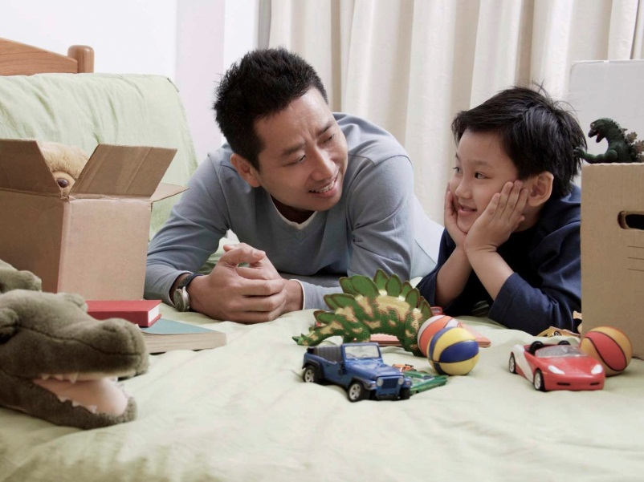
Giao tiếp bằng mắt giúp truyền đạt kiến thức và tình yêu hiệu quả. (Ảnh minh họa)
Thứ 2: Nói một cách rõ ràng và chính xác
Sử dụng cách phát âm chuẩn, không quá vội vàng, sử dụng ngữ pháp đúng và biết "thưa, gửi, vâng, dạ..." là các khía cạnh của giao tiếp cha mẹ nên làm mẫu trong khi nói chuyện để bé học theo. Đừng quên chú ý tới cách bé nói chuyện để nhẹ nhàng sửa chữa, nhắc nhở.
Tuy nhiên nếu bé có "nhỡ quên" mà nói sai điều gì trước nơi đông người thì mẹ không nên nhắc bé ngay đâu vì việc này dễ làm bé xấu hổ, tủi thân đấy.
Thứ 3: Đợi đến lượt và không ngắt lời người khác
Trẻ em có thể nói chen vào bất kì cuộc trò chuyện nào nếu bé cảm thấy thích. Đôi khi bé chỉ gọi "mẹ ơi" rất nhiều lần trong khi bạn đang nói chuyện với bạn của mình. Với việc này, các mẹ hãy tạm dừng cuộc trò chuyện và nói thẳng với trẻ việc nói xen, ngắt lời người đang nói là không lịch sự và bé nên đợi khi cuộc nói chuyện kết thúc. Đừng nên tỏ thái độ khó chịu khi bé "làm phiền" mà hãy dạy bảo một cách "dịu dàng" thôi nhé. Đây là một trong những kĩ năng giao tiếp trong cuộc sống vô cùng thông minh mẹ nên dạy bé.
Thứ 4: Chú ý lắng nghe và trả lời
Việc bạn thật sự lắng nghe bé nói cũng chính là cách tốt nhất để dạy trẻ cách lắng nghe. Trong những cuộc nói chuyện thân mật giữa hai mẹ con, bạn nên thể hiện sự thích thú với những gì trẻ nói bằng cách lặp lại một số từ quan trọng, một vài câu hỏi trẻ đưa ra. Không chỉ vậy, các mẹ nên khuyến khích câu trả lời, ý kiến của trẻ về chính vấn đề của bé, tạo cơ hội cho bé thể hiện bản thân.
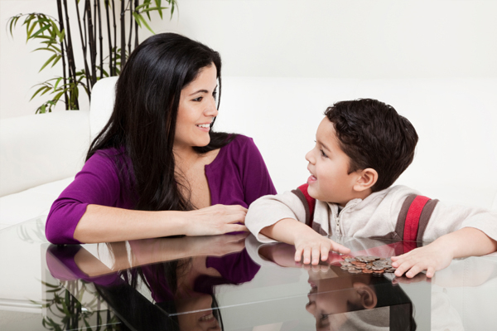
Luôn lắng nghe những câu chuyện nhỏ xíu của bé cưng các mẹ nhé!(Ảnh minh họa)
Thứ 5: Tham gia vào cuộc trò chuyện một cách lịch sự
Trong trường hợp này, một lần nữa, cha mẹ lại là "tấm gương" để các bé dõi theo, học tập. Trong một nhóm đông người đang nói chuyện bạn nên để cho bé thấy cách bạn "nhập cuộc lặng lẽ", lịch sự, lắng nghe những gì họ nói với nụ cười trên môi và đợi đến khi tới lượt mình được nói. Điều bạn cần làm là dạy bé nhận biết dấu hiệu những "người trong cuộc" đồng ý cho bé "gia nhập" ví dụ như một lời mời cụ thể, một cái gật đầu hay một nụ cười...
Thứ 6: Biết cách đưa ra "dấu hiệu thân thiện" để kết thúc cuộc trò chuyện
Kết thúc cuộc trò chuyện một cách tế nhị, không gây "tổn thương" cho người khác là một điều quan trọng các bậc cha mẹ nên dạy trẻ. Các bé có thể kết thúc "câu chuyện" một cách dang dở ngay khi cảm thấy không thích và chạy đi chơi trò khác. Hãy bày tỏ quan điểm không đồng ý của bạn về việc này và chỉ cho bé cách kết thúc nhẹ nhàng ví dụ như: "tớ sẽ nói chuyện tiếp với cậu sau nhé vì bây giờ tớ phải đi uống chút nước hoặc về nhà giúp mẹ...".
Một vài kĩ năng "nói" quan trọng khác các mẹ nên tập trung dạy bé như cách kiểm soát âm lượng khi nói, tránh nói "nhanh nhảu" khi chưa suy nghĩ và không nên đề cập đến những vấn đề riêng tư của người khác...
Bên cạnh đó, bé cũng nên biết cách quan sát biểu cảm gưỡng mặt, ngôn ngữ cử chỉ của mọi người để biết khi nào thích hợp để nói chuyện, điều gì nên nói tiếp để điều chỉnh cho phù hợp đấy các mẹ ạ. Điều này cũng giúp bé tránh những "cử chỉ chưa tốt" như nhăn mặt, đảo mắt liên tục, nghịch tóc...có thể khiến người khác buồn lòng nữa đấy.
Chỉ cần nắm bắt được những kĩ năng giao tiếp trong cuộc sống cơ bản này, bé yêu của bạn sẽ là một người nói chuyện lịch thiệp, biết lắng nghe suy nghĩ của người khác, đồng thời dám nói lên suy nghĩ của bản thân. Điều này sẽ giúp trẻ được xã hội nhìn nhận và có cơ hội phát triển ở nhiều lĩnh vực trong tương lai.

